Заместители Губернатора Новгородской области, заместители Председателя Правительства Новгородской области

Дронов Александр Валентинович
Первый заместитель Губернатора Новгородской области
Дата и место рождения:
05 июля 1979 года, город Моздок
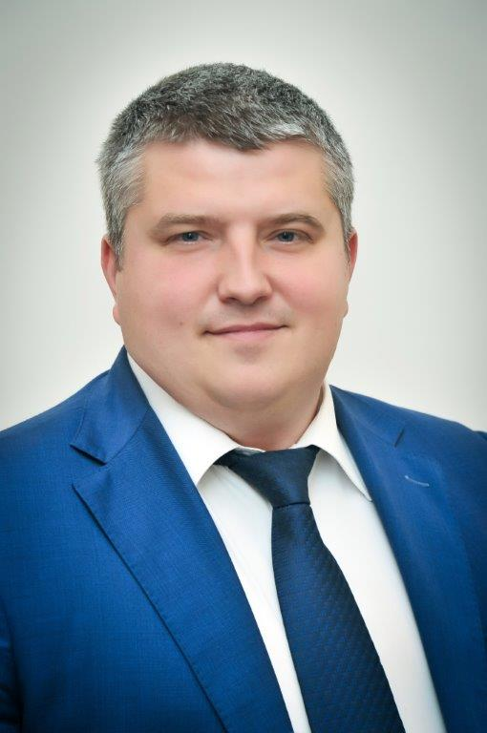

Богданов Евгений Владимирович
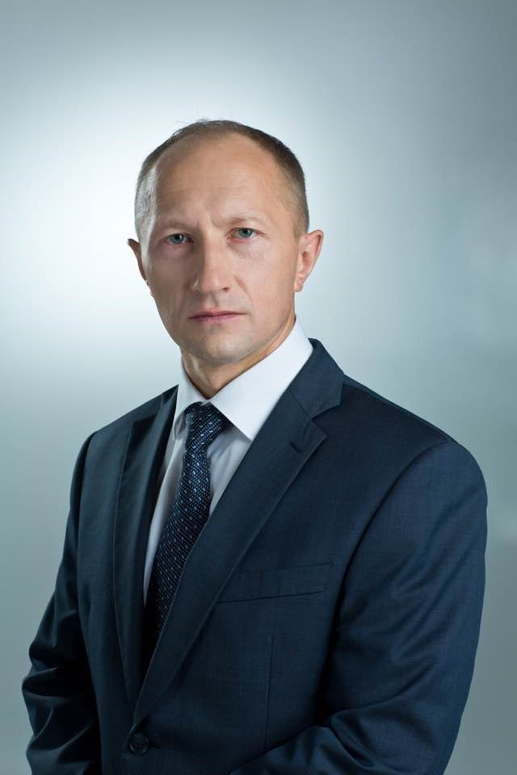
Первый заместитель Губернатора Новгородской области
Дата и место рождения:
1971 г., 24 февраля, г. Новгород

Данилов Андрей Вячеславович
Заместитель Губернатора Новгородской области - руководитель Администрации Губернатора Новгородской области
Дата и место рождения:
14.09.1986 г., г. Норильск, Красноярский край
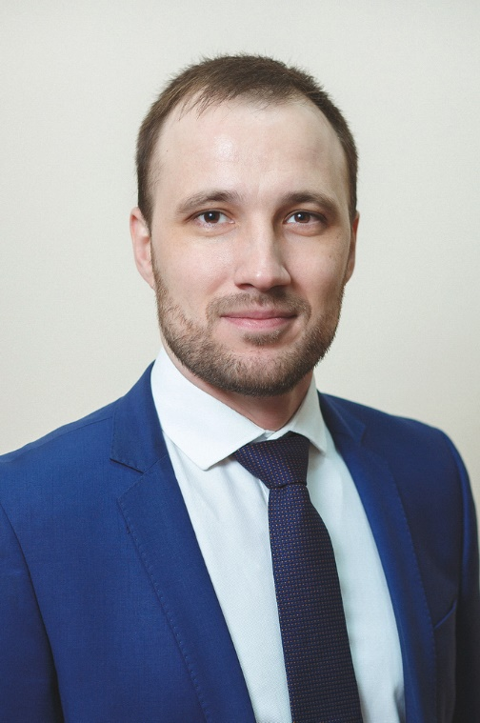

Маленко Илья Сергеевич
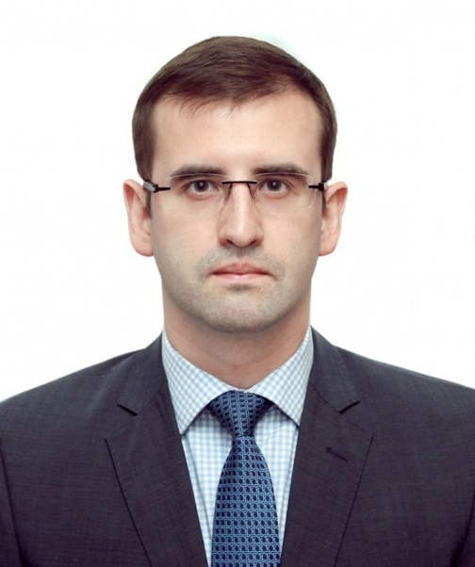
Заместитель Губернатора Новгородской области
Дата и место рождения:
25 февраля 1984 года, г. Москва

Прудников Алексей Андреевич
Заместитель Губернатора Новгородской области
Дата и место рождения:
25 апреля 1992 года, г. Москва
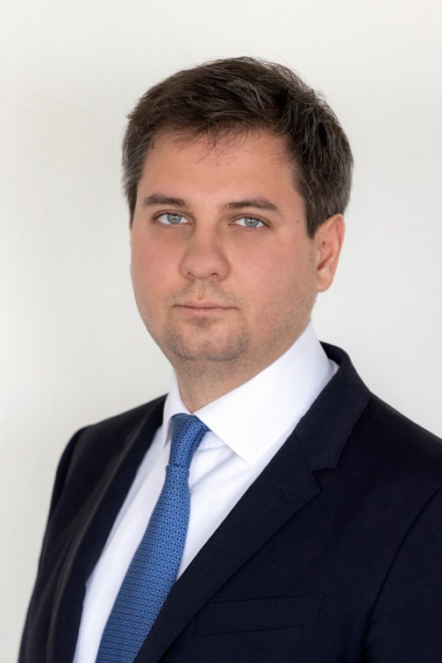

Белокрылова Оксана Анатольевна
Заместитель Председателя Правительства Новгородской области
Дата и место рождения:
05.11.1982 г. г. Новгород
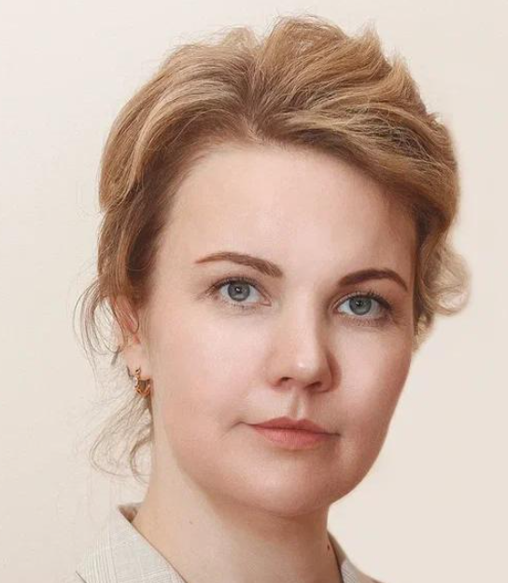

Кирилова Елена Михайловна
Заместитель Председателя Правительства Новгородской области
Дата и место рождения:
21.05.1978, г. Новгород
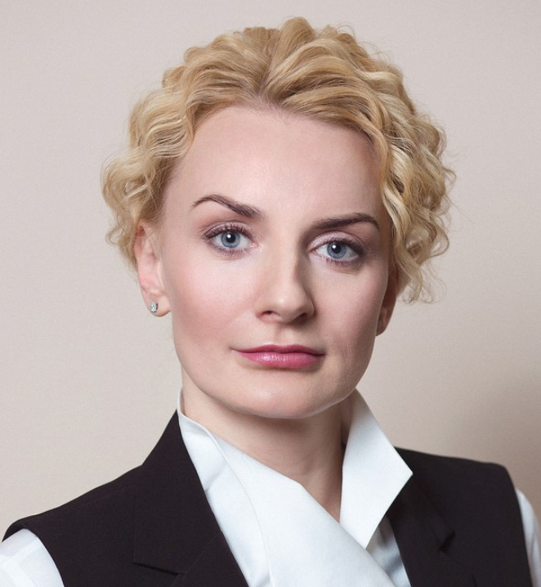

Тимофеева Анна Владиславовна
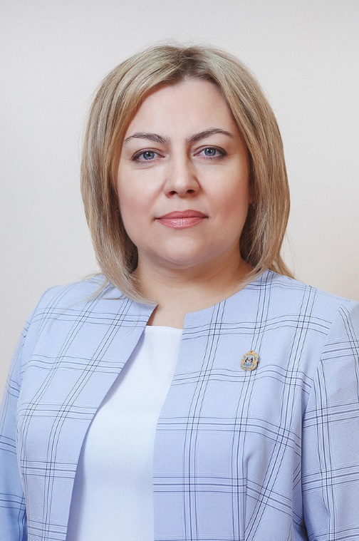
Заместитель Председателя Правительства Новгородской области
Дата и место рождения:
05 июня 1977 года, г. Новгород

Шахов Олег Игоревич
Заместитель Председателя Правительства Новгородской области
Дата и место рождения:
25 июля 1981 года, г. Надым, Тюменская область
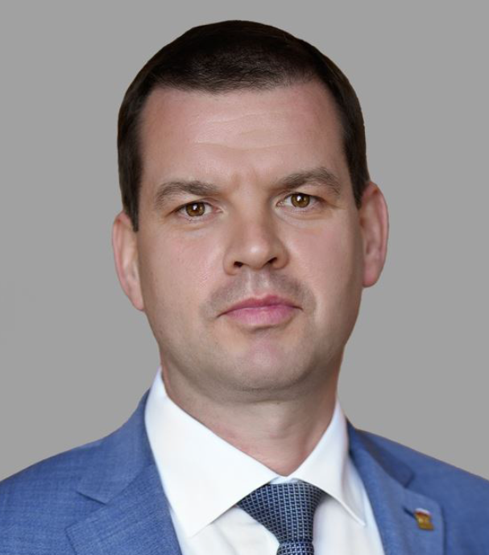

Шульцев Станислав Васильевич
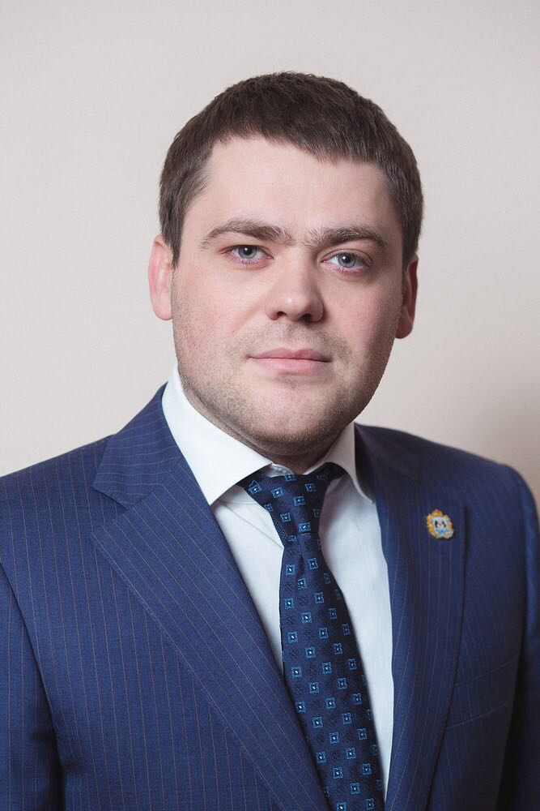
Заместитель Председателя Правительства Новгородской области
Дата и место рождения:
18 января 1989 года, г. Армавир Краснодарского края

Заместители руководителя Администрации Губернатора Новгородской области

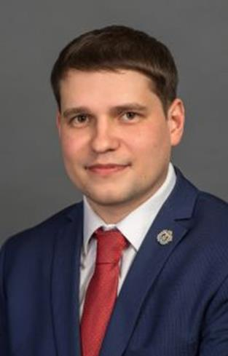
Борцевич Илья Юрьевич
Заместитель руководителя Администрации Губернатора Новгородской области

Министры

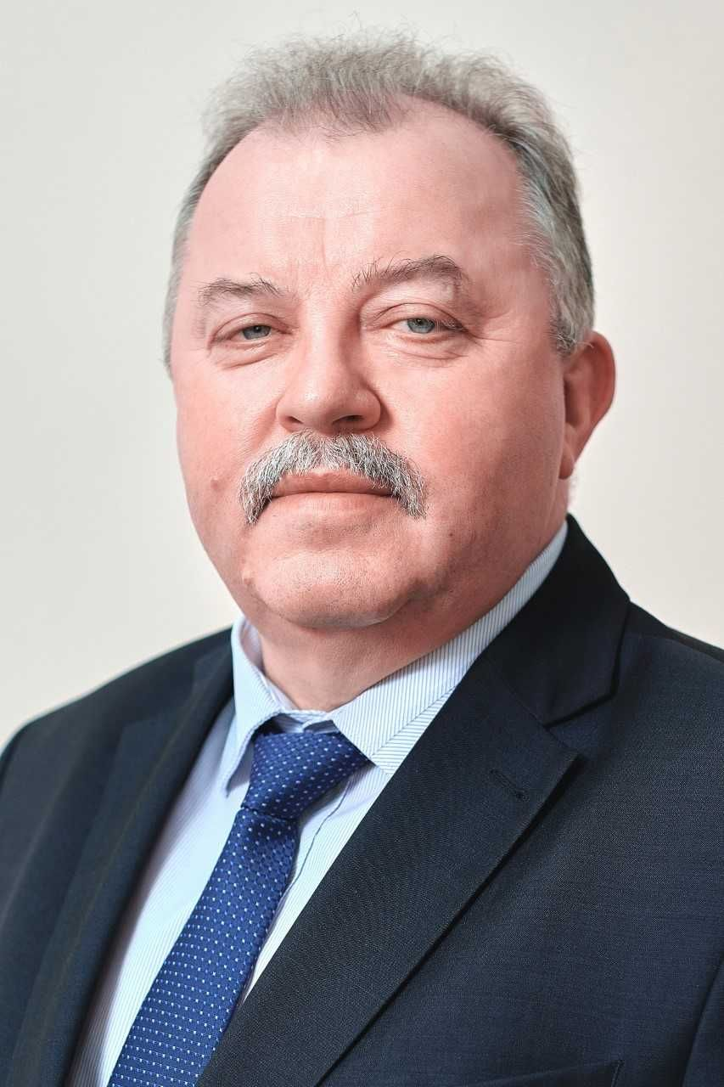
Витвицкий Виктор Николаевич
Министр сельского хозяйства Новгородской области

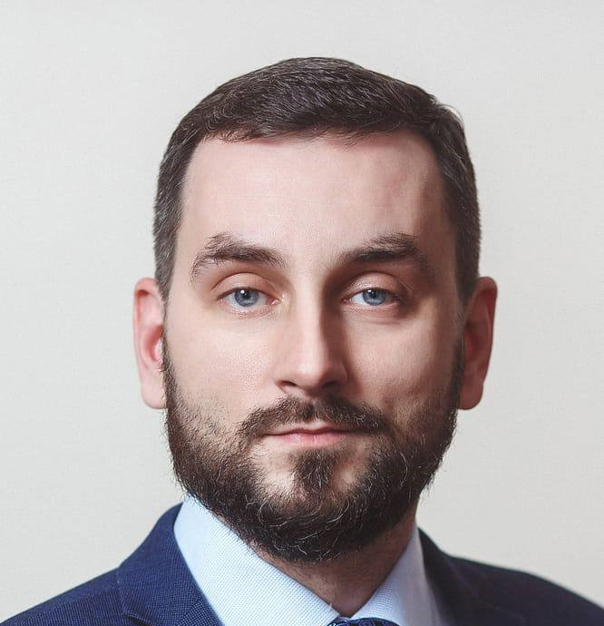
Киблер Михаил Валерьевич
Министр цифрового развития и информационно-коммуникационных технологий Новгородской области

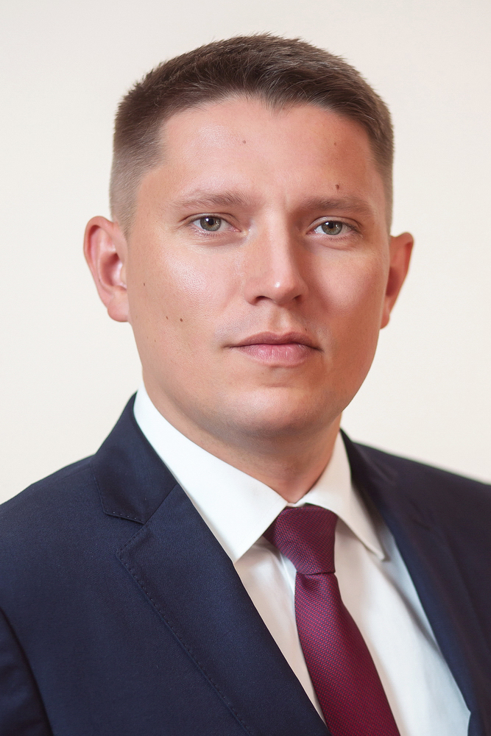
Куранов Константин Сергеевич
Министр транспорта и дорожного хозяйства Новгородской области

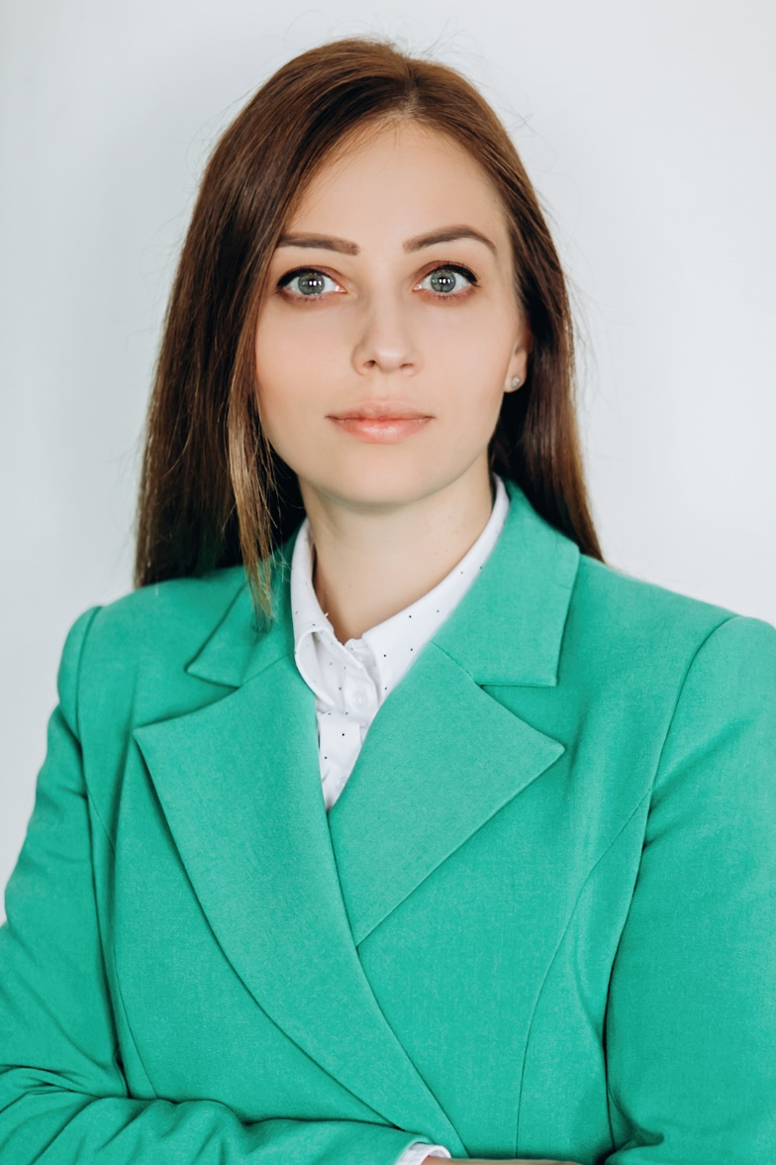
Михайлова Кристина Юрьевна
Министр спорта Новгородской области

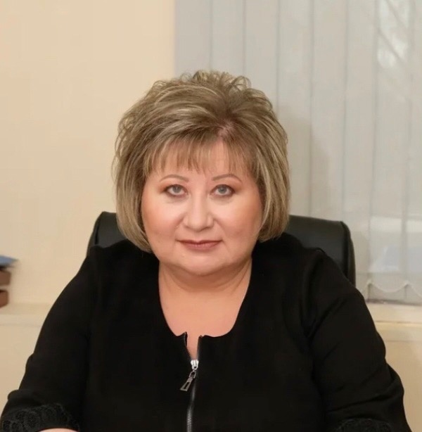
Николаева Ирина Юрьевна
Министр жилищно-коммунального хозяйства и топливно-энергетического комплекса Новгородской области

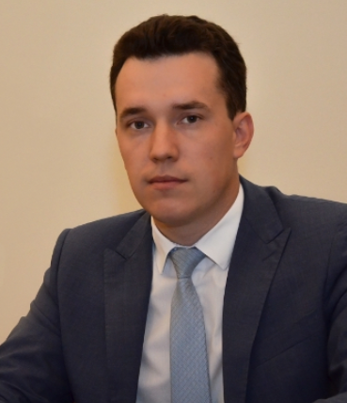
Носачев Денис Леонидович
Министр инвестиционной политики

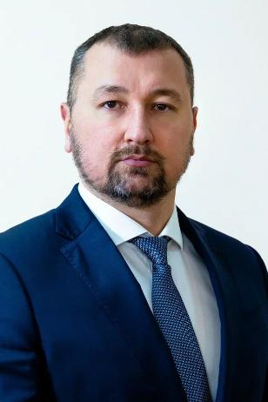
Сафин Амир Наилевич
Министр строительства, архитектуры и имущественных отношений Новгородской области

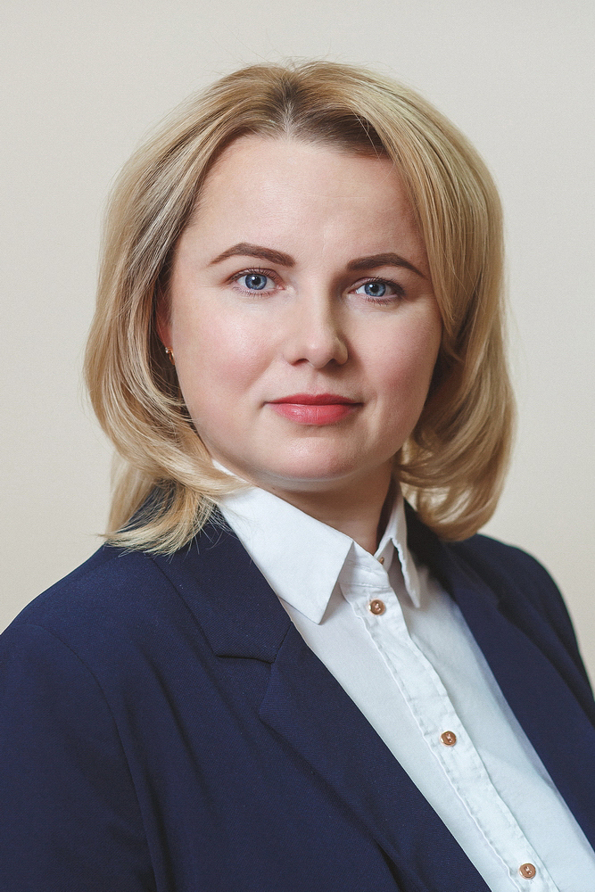
Семёнова Светлана Викторовна
Министр труда, семейной и социальной политики Новгородской области


Тимофеева Юлия Александровна
Министр культуры и туризма Новгородской области

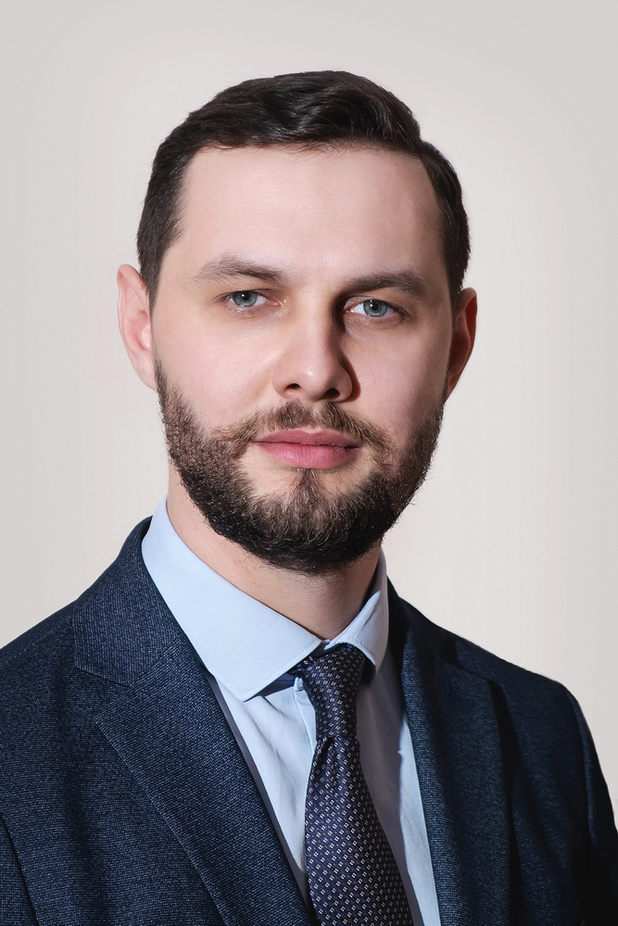
Чекмарев Иван Витальевич
Министр промышленности и торговли Новгородской области

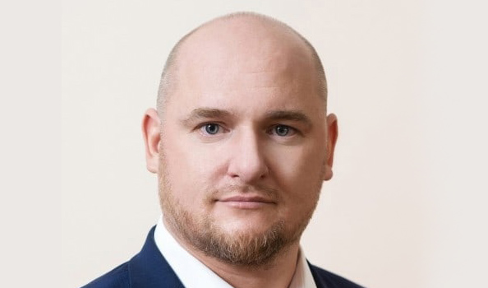
Юрченко Александр Васильевич
Министр природных ресурсов, лесного хозяйства и экологии Новгородской области

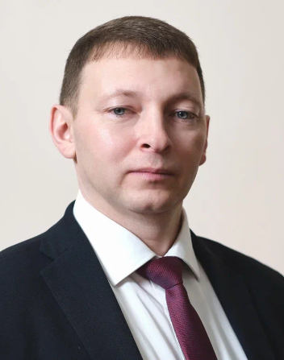
Яковлев Валерий Николаевич
Министр здравоохранения Новгородской области


Яковлев Дмитрий Николаевич
Министр образования Новгородской области

